Мастер-класс по декорированию предметно-развивающей среды в спальной комнаты в ДОУ «Мишка в облаках»
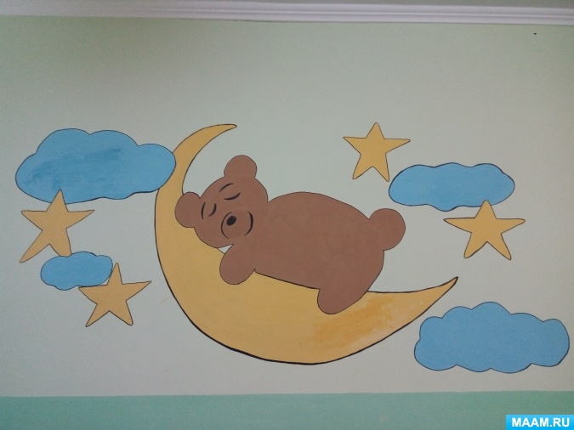
Представляю вашему вниманию вариант декорирования стены спальной комнаты в 2 младшей группе детского сада. Идея возникла когда наши малыши идут на дневной сон. При засыпании к каждому ребёнку необходимо найти свой подход, кому-то спеть колыбельную песенку или почитать сказку, а кто-то смотрит по сторонам, на стены, и здесь к нам на помощь приходит наш "Мишка в облаках". Визуализация образов и ассоциативное восприятие картинки помогает легче войти ребёнку в процесс засыпания, когда у нас в спальне поселился Мишка дети стали быстрее засыпать и меньше капризничать. Процесс адаптации у всех детей проходит по-разному и нам воспитателями необходимо каждый день находить правильные методы, приёмы и способы для благоприятного и быстрого привыкания малышей к детскому саду. Поэтому включаем свою фантазию, воображение, повышает свою квалификацию и придумываем интересные проекты по обогащению предметно - развивающей среды своей группы.
Для работы понадобиться:
1) Простой карандаш;
2) Водоэмульсионная краска (белого цвета);
3) Колеры (синий, жёлтый, коричневый);
4) Кисточки (разного размера);
5) Чёрный маркер (для прорисовывания контура).
Первым этапом является нанесение на стену наброска простым карандашом. Вторым этапом является закрашивание композиции водоэмульсионной краской с колером и завершающим штрихом, на следующий день, является прорисовывание контура и мелких деталей рисунка.
Приятной вам работы!

